Министерство науки и высшего образования Российской Федерации
Муромский институт (филиал)
Федерального государственного бюджетного образовательного учреждения высшего образования
«Владимирский государственный университет
имени Александра Григорьевича и Николая Григорьевича Столетовых»

Факультет ИТР
Кафедра ПИн

ЛАБОРАТОРНАЯ
РАБОТА №3

По Анализу данных

Руководитель
Белякова А.С.
(фамилия, инициалы)

(подпись) (дата)

Студент ПИн - 121
(группа)
Ермилов М.В.
(фамилия, инициалы)

(подпись) (дата)

Муром 2024
Лабораторная работа №3

Тема: Работа со строками в Python
Цель: получение практических навыков работы со строковыми объектами в Python.
Задачи:
- Напишите функцию search_substr(subst, st), которая принимает 2 строки и определяет, имеется ли подстрока subst в строке st. В случае нахождения подстроки, возвращается фраза «Есть контакт!», а иначе «Мимо!».
- Требуется определить индексы первого и последнего вхождения буквы в строке для трех букв, введенных с клавиатуры. Регистр букв не учитывать. Строка также вводится с клавиатуры. Результат вывести в как кортежи (буква, индекс первого вхождения, индекс последнего вхождения)
- На основании предоставленного отрывка текста определить 2 наименее часто встречаемых символа в нем. Пробелы нужно игнорировать (не учитывать при подсчете). Для выведения результатов вычислений требуется написать функцию top2(st). Итог работы функции представить в виде строки: «символ – количество раз, символ – количество раз…». Текст любой.
- Серебряный век русской литературы будут воспевать вечно. Возьмите в качестве входных данных любое поэтическое произведение. Переставьте в нем слова справа на лево, поменяв регистры букв в начале строки и в конце. Знаки препинания сохранить.
- Насте нравится читать, чтобы ускорить время чтения, она придумала словарь, каждому слову, встречающемуся в тексте, впервые был присвоен код, соответствующий его порядковому номеру (включая предлоги). После формирования словаря Настя закодировала исходный текст так, чтоб никто-никто без словаря не мог его прочитать.
Листинг программы:
import redef task(index): print("================") print("задание", index) print("================")def search_subst(st, subst): if re.search(subst, st): print("Есть контакт!") else: print("Мимо!")def for_task_2(st, char): st = st.lower() i1 = -1 #первое вхождение i2 = -1 #последнее вхождение i = 0 while i < len(st): if char == st[i]: i2 = i; if i1 == -1: i1 = i i+=1 print((char, i1, i2))def for_task_3(st): st = st.lower() chars = {} for char in st: if char != ' ': if char not in chars: chars[char] = 1 else: chars[char] += 1 top2(chars)def top2(chars): name_1 = min(chars, key=chars.get) value_1 = chars[name_1] chars.pop(name_1) name_2 = min(chars, key=chars.get) value_2 = chars[name_2] print(name_1, "-", value_1) print(name_2, "-", value_2)def for_task_4(st): line = st.split("\n") i = 0 while i < len(line): word = line[i].split(" ") word[0] = word[0].lower() word[-1] = word[-1].capitalize() line[i] = ' '.join(reversed(word)) i+=1 new_st = '\n'.join(line) print(new_st)def for_task_5(st): word = st.split(" ") key = [] for w in word: if w not in key: key.append(w) i = 0 while i < len(word): word[i] = str(key.index(word[i])) i += 1 new_st = ' '.join(word) print(new_st)task(1)search_subst(input("Введите строку: "), input("Введите подстроку: "))task(2)st = input("Введите строку: ")for_task_2(st, input("Введите букву 1: "))for_task_2(st, input("Введите букву 2: "))for_task_2(st, input("Введите букву 3: "))task(3)for_task_3(input("Введите строку: "))task(4)st = "Нам не ссориться так просто,\nВедь для добрых отношений\nУважать друг друга нужно —\nКаждого без исключений!"print(st)print("=================")print("проводим операцию")print("=================")for_task_4(st)task(5)st = "Здесь есть риск подвергнуться атаке светлячков и они совсем не так безобидны как в Гранит Фолз, так что прихватите с рынка защитный порошок от светлячков или хотя бы изучите навык местной культуры"print(st)print("=================")print("проводим операцию")print("=================")for_task_5(st)input()

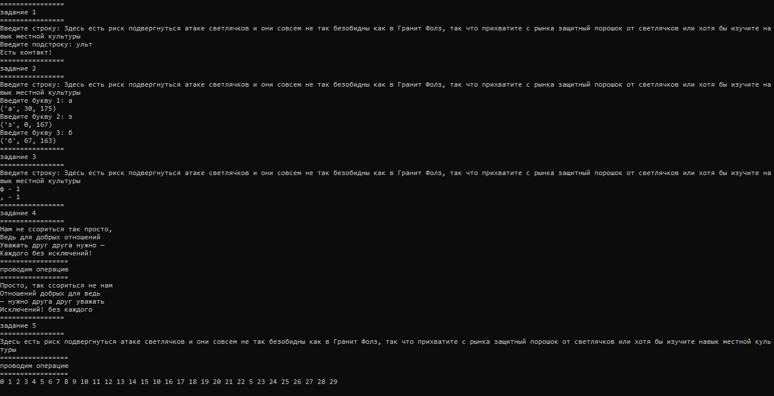
Рисунок 1 - пример рыботы программы.
Вывод: в ходе лабораторной работы, я использовал функции и методы работы со строками в питоне.

